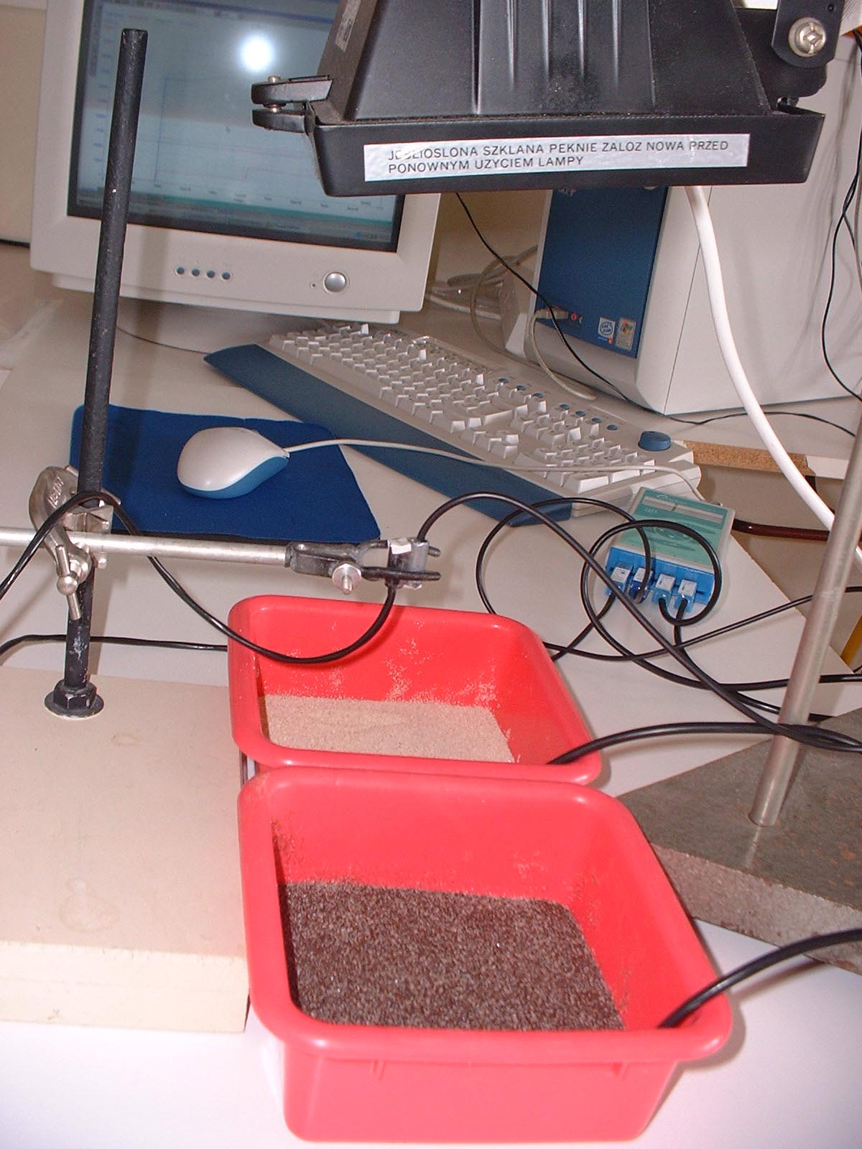
Simulation des effets de l’albédo :
- Il vous faut deux sondes luxmètres, deux sondes de température et un dispositif équivalent à celui-ci (voir photo)
- L’échauffement solaire est simulé par une grosse lampe halogène.
- Dans deux petites cuvettes, j’ai scotché sur le fond et au milieu, les sondes de température. Ensuite, une certaine quantité de sable noir est versée au-dessus de la sonde et une même quantité de sable blanc est aussi étalée au-dessus de l’autre sonde (dans l’autre récipient…)
- Porté par une petite potence, j’ai ajouté deux luxmètres, un dirigé vers la lampe et un autre orienté vers le bas.
- On démarre avec la lampe éteinte, les luxmètres à la verticale du milieu d’un des deux bacs.

- Lancez le logiciel -> Page d’accueil -> Mesures directes -> Temporel.
- Passez la fenêtre « Définition des variables » en cliquant sur « Poursuivre »
- Pour les « Paramètres d’acquisition », à l’onglet « Mesurer », choisissez un échantillonnage et un nombre de points de mesure qui permettent de couvrir une dizaine de minutes.
- Lancez la mesure (petit triangle orange). Pendant une minute, on laisse la lampe éteinte (pas d’échauffement dans les deux milieux). Allumez la lampe… laissez chauffer.
- Au mi-temps de l’expérience, déplacez les luxmètres afin qu’ils se retrouvent au-dessus du milieu de l’autre bac (la potence permet de garder la même hauteur).

Précautions :
- Il faut couvrir par un papier filtre les têtes des luxmètres afin de ne pas satuer les mesures.
- Quand les mesures sont lancées, il ne faut pas trop que les opérateurs bougent, ils renvoient de la lumière et ça peut rendre les mesures (de lumière) moins régulières.
- Il peut être intéressant de retoucher les graphique obtenus afin de faciliter leur lecture… par exemple, en faisant un double-clic sur le titre de l’axe des ordonnées (les températures) vous accédez à la fenêtre de « Définition des variables » et modifier ainsi les extrémités des axes…

Un exemple de résultat :
